**Místo konání výstavy:  
Areál ZKO Dvůr Králové n/L – Nový Svět** – <http://www.mapy.cz/s/4IJ8>GPS - 50®25´40.429“N , 15®49´15.275“E **, cesta do areálu bude značena**.

**Program výstavy:**8:00 – 8:45 přejímka psů , 9: 00 zahájení výstavy

**Rozhodčí výstavy:**Všechny třídy posuzuje pan **PAVEL POLIÁN**

**Výstavní poplatky:**Za prvního psa včetně katalogu – 300Kč  
Za každého dalšího psa – 150Kč  
Nečlenové ČKNO – 500Kč  
**Výstavní poplatek bude vybírán při přejímce psů v den výstavy.**

**Posuzované třídy:  
Dorost :** 6 - 12 měsíců  
**Mladých** : 12 – 18 měsíců  
**Dospívajících :** 18 – 24 měsíců  
**Pracovní :** nad 24 měsíců

**Doklady nutné k účasti na výstavě:  
\*** originál průkazu původu  
* výkonnostní a výstavní průkaz  
* očkovací průkaz s platným očkováním  
* potvrzení o členství v ČKNO na rok 2012

**Ceny:**  
První tři jedinci ve třídách krátkosrstých obdrží pohár a kvalitní krmivo.  
Vítěz ve třídách dlouhosrstých obdrží pohár a kvalitní krmivo.

**Uzávěrka přihlášek:**Do 28.09.2012 (pátek), přihlášku vyplňte čitelně hůlkovým písmem. Pozdě došlé přihlášky nebudou přijaty. Přihlášky je možno také stáhnout na <http://www.panatax.ic.cz> , <http://www.novy-svet.ic.cz>

**Všeobecná ustanovení:**  
Pro třídu dospívajících a pracovní je podmínkou zapsaný výsledek RTG DKK v PP ! Pro třídu pracovní je podmínkou zkouška z výkonu (ZM , ZVV 1-3 , IPO V , IPO 1-3) . Ve třídě mladých , dospívajících a pracovní bude přezkušována lhostejnost k výstřelu . Pro zařazení do třídy je rozhodující věk psa v den konání výstavy . Výstava se koná dle platného výstavního řádu ČMKU a ČKNO . Z účasti na výstavě jsou vyloučeni psi dle čl. 12 výst . řádu ČMKU . K posuzování nebudou připuštěny feny ve druhé polovině březosti , kojící feny a psi nemocní. Importovaní jedinci musí být zapsáni v České plemenné knize . Protest proti rozhodčímu není přípustný dle čl.15 výst . řádu ČMKU. Protest z formálních důvodů je přípustný pouze písemnou formou se složením zálohy 500,- kč , která v případě zamítnutí protestu propadá ve prospěch pořadatele .

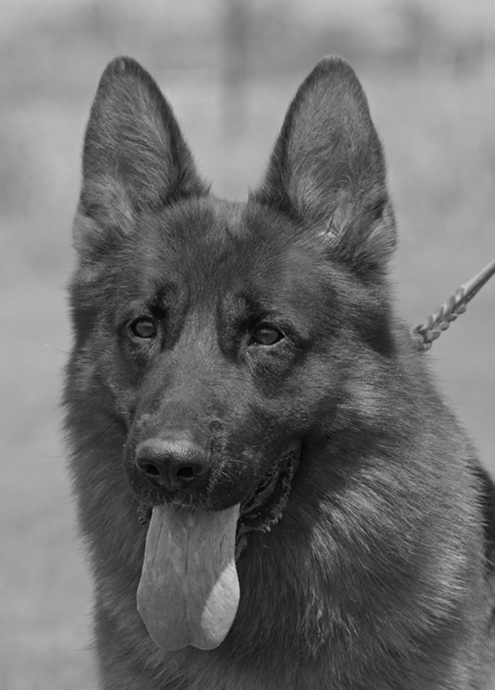

**ZKO Dvůr Králové n/L – Nový Svět**

**pořádá Oblastní výstavu německých ovčáků**

**07.10.2012**

***PŘIHLÁŠKA***

***OBLASTNÍ VÝSTAVA DVŮR KRÁLOVÉ NAD LABEM*07.10.2012**

***Třída*:*** dorost mladých dospívajících pracovních

***Varianta srsti*:*** krátkosrstá dlouhosrstá

***Pohlaví*:*** Fena Pes

**Jméno a chovatelská stanice psa:**  
 **Datum narození: Tetovací číslo / číslo čipu:**   
**Číslo zápisu: RTG:**  
**Zkoušky: Bonitace:**   
**Otec:**  
**Matka:**  
**Chovatel:**  
**Majitel:**  
**Držitel:**

**Podpis:   
  
Přihlášky zasílejte na adresu:  
Pavel Tauchman, Dolní Olešnice 79, 543 75  
nebo na e-mail:** [**tauchman.pavel@seznam.cz**](tauchman.pavel@seznam.cz%20) **, tel.: 605 185 319**

*vyhovující se zvýrazní

